25 марта в библиотеку-филиал №6 на открытие Недели детской и юношеской книги были приглашены ребята из пришкольного лагеря СОШ №3. В 2025 году ежегодная масштабная акция, целью которой является популяризация литературы для детей, посвящена 80-летию Победы в Великой Отечественной войне и Году защитника Отечества. Проходит акция под девизом «История с продолжением». Школьники узнали, что Неделя детской книги родилась в 1943 году – в разгар Великой Отечественной войны и как чтение книг помогало детям выжить в суровые дни голода и бомбёжек. Ребят познакомили с книгами, вышедшими в серии «Военное детство» и порекомендовали их к прочтению. Все они посвящены юным героям, мальчишкам и девчонкам, которые наравне со взрослыми шли в разведку, воевали в партизанских отрядах, трудились в тылу. В заключении участники мероприятия приняли участие в викторине посвященной героям Отечества.
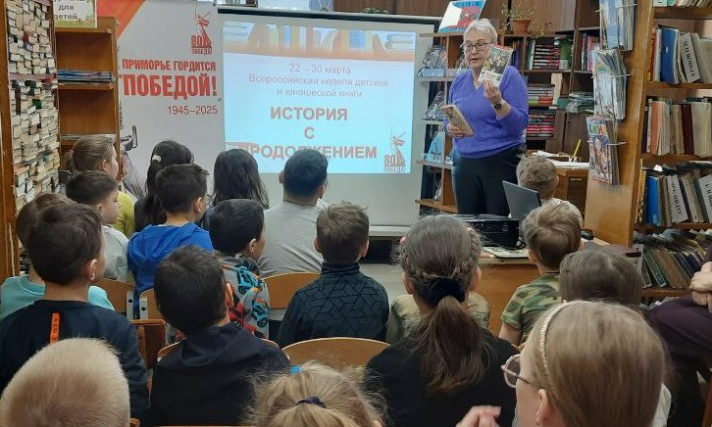

28 марта в рамках Всероссийской Недели детской и юношеской книги, в библиотеке-филиале №1 проведен литературный час «Уроки жизни и добра в произведениях Альбрта. Лиханова». На мероприятии присутствовали учащиеся 5-9 классов ООШ№12. Библиотекарь познакомила школьников с биографией А.А. Лиханова и его произведениями. Далее дети вслух читали отрывок из повести «Фулюган с большой дороги», останавливаясь на интересных моментах и обсуждая прочитанное.

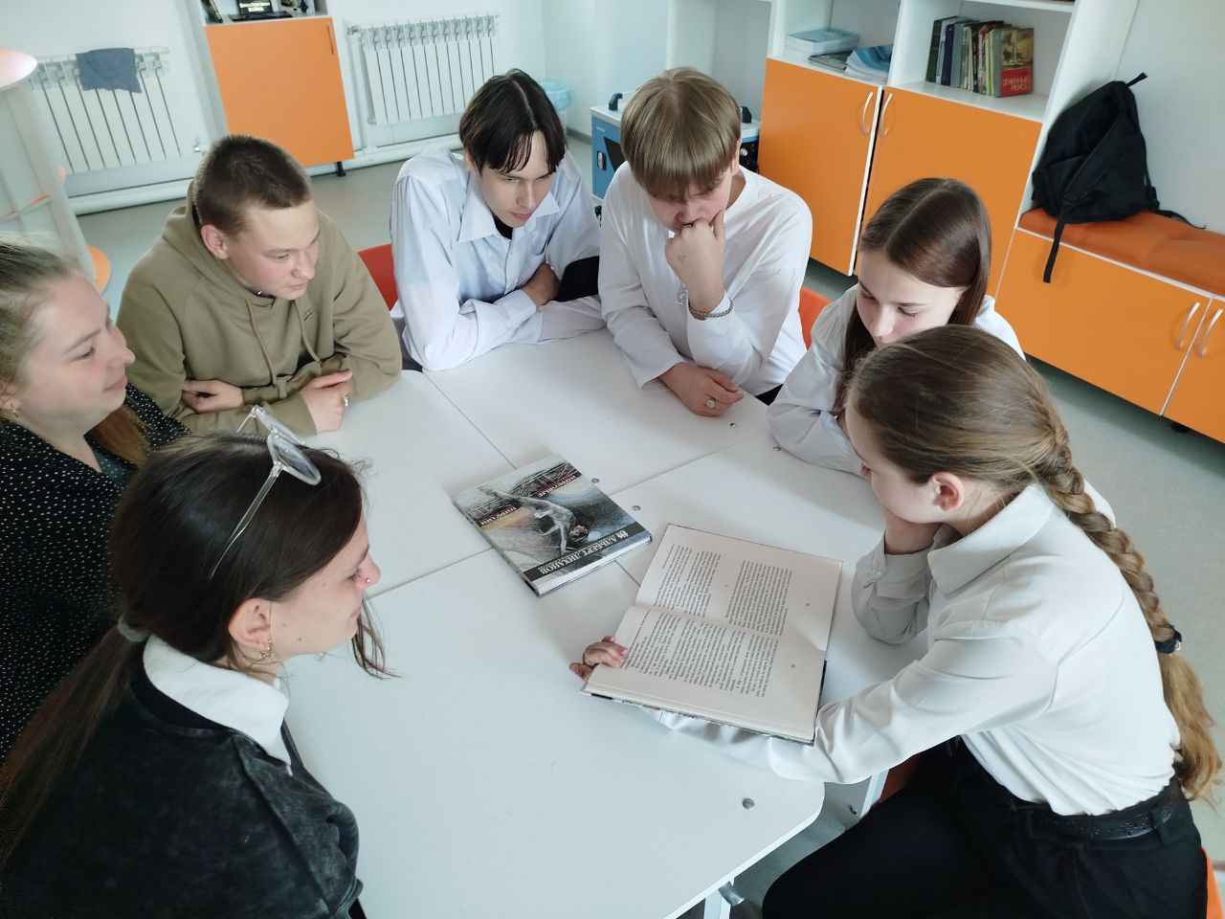
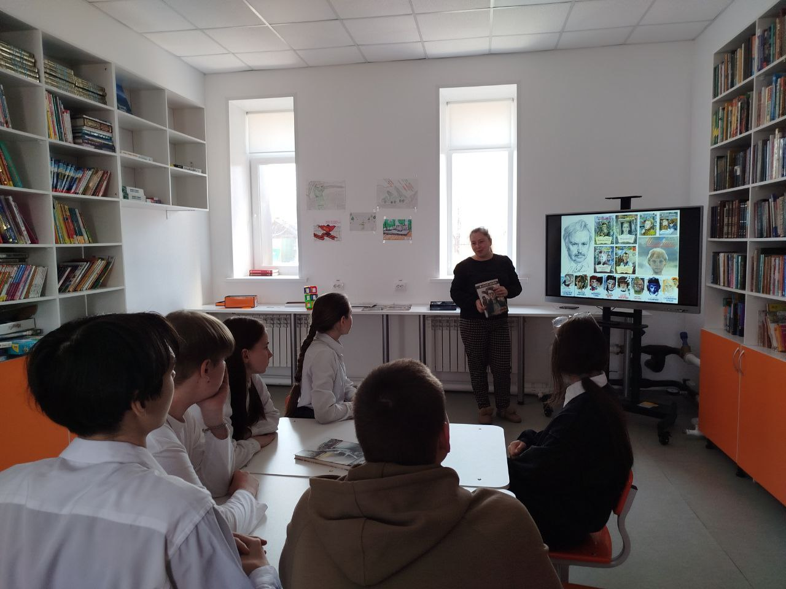

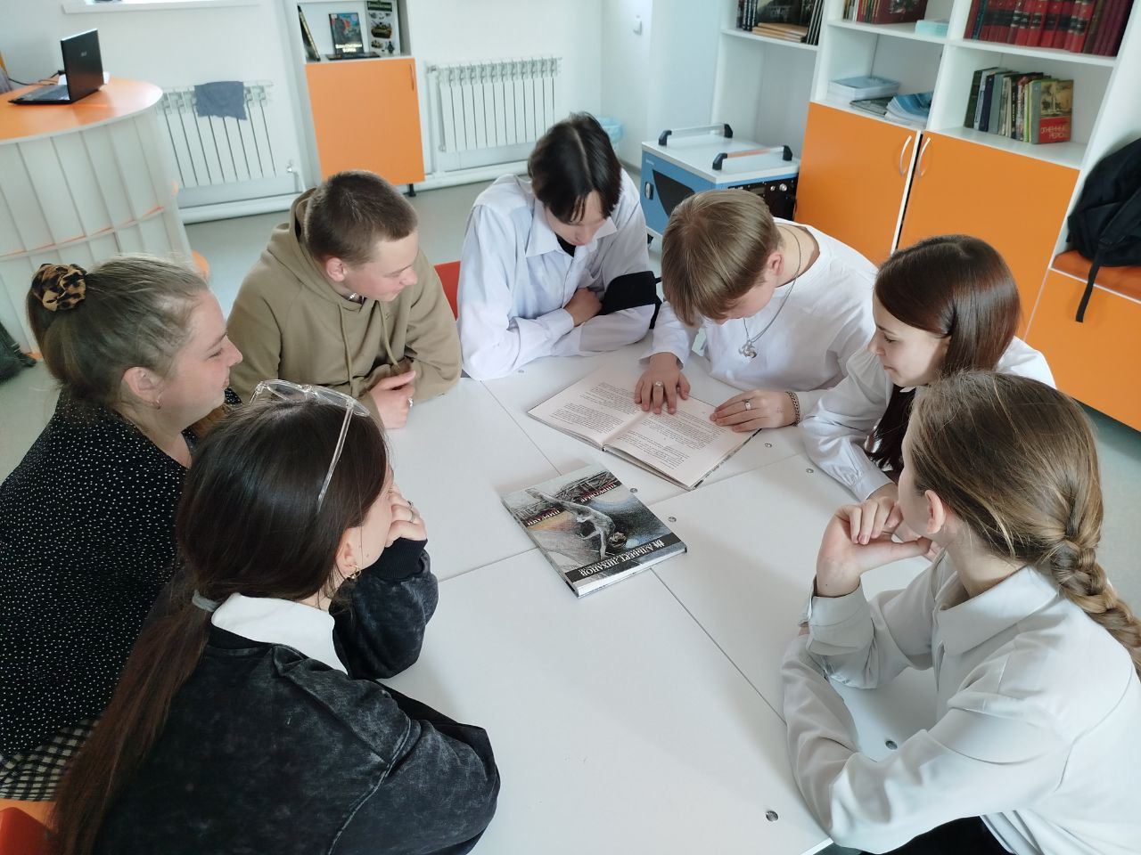

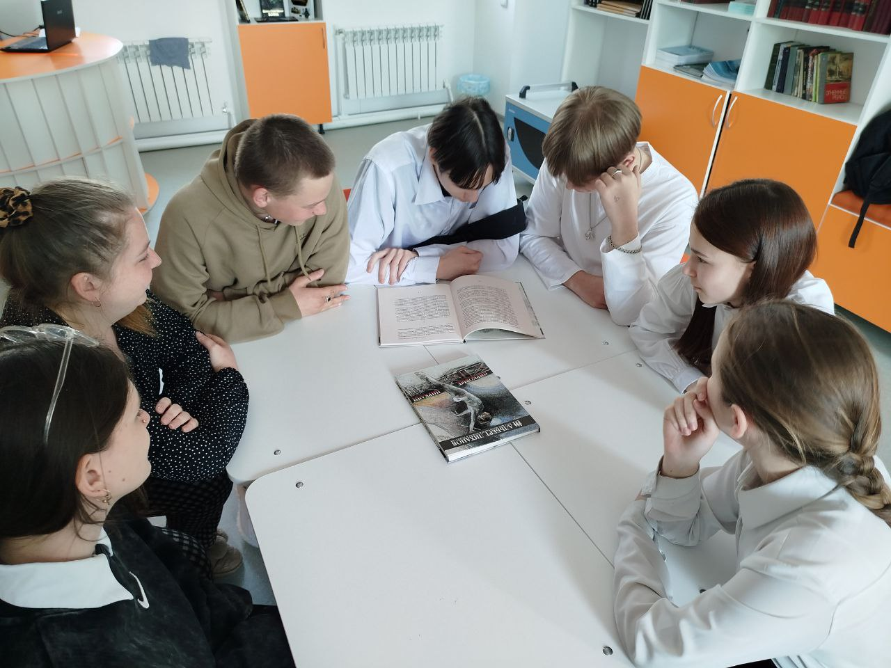

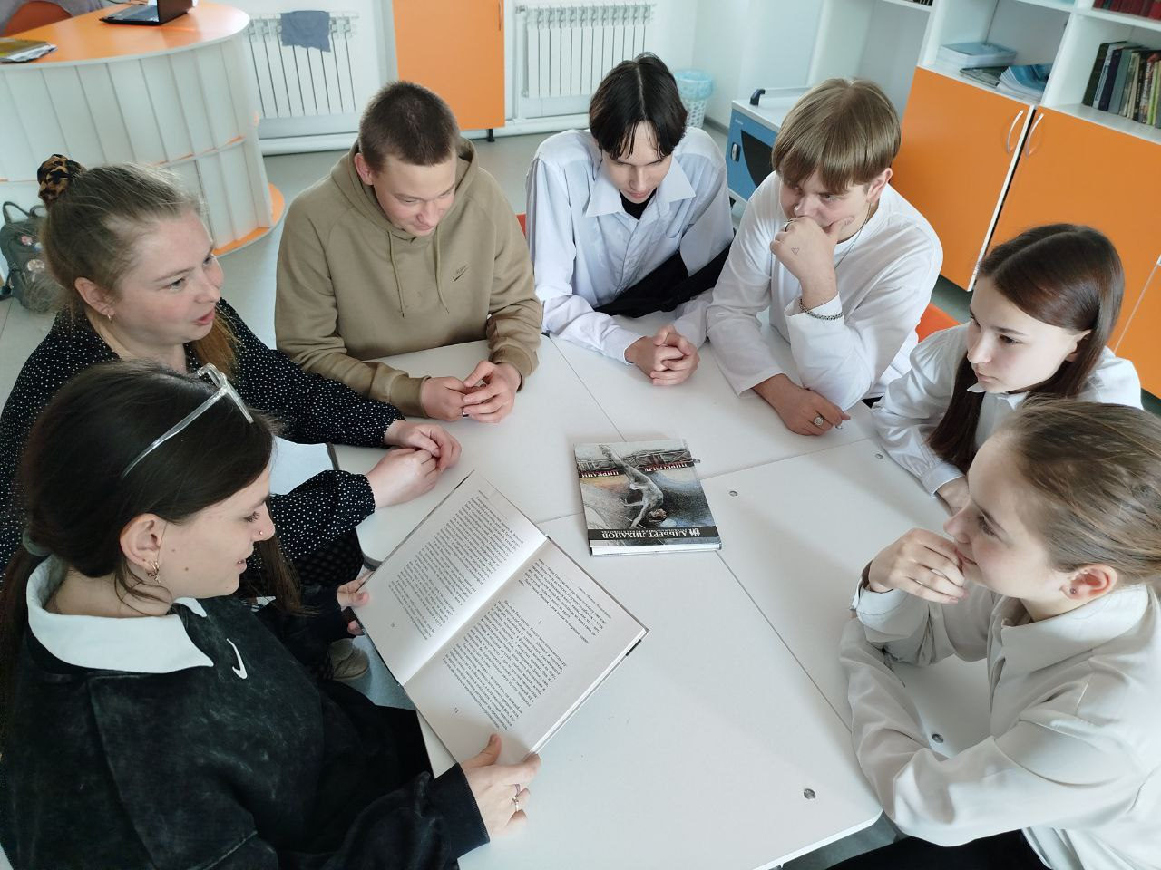

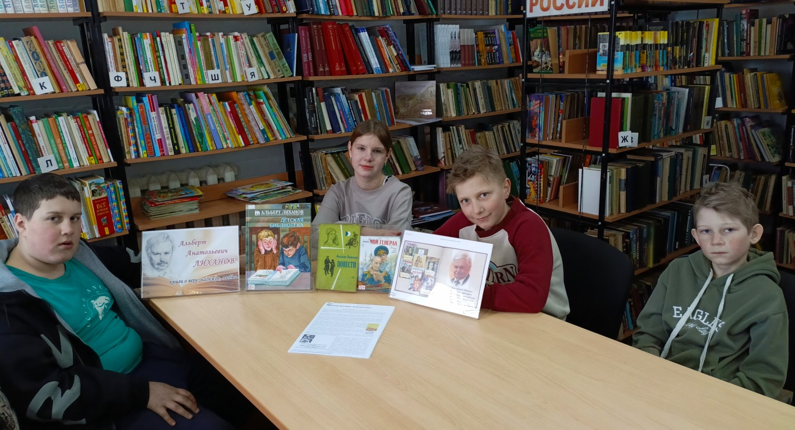
25 марта в библиотеке-филиале №2 состоялось открытие Недели детской и юношеской книги. Для ребят детского досугового клуба «Вместе» прошло литературное знакомство с творчеством А. А. Лиханова «Защитник страны детства», посвящённое 90-летию со дня рождения писателя. Книги Альберта Анатольевича волнуют души многих поколений юных и взрослых читателей, учат сопереживать чужому горю, радоваться и грустить вместе с героями произведений, проходить вместе с ними порою нелёгкие испытания.

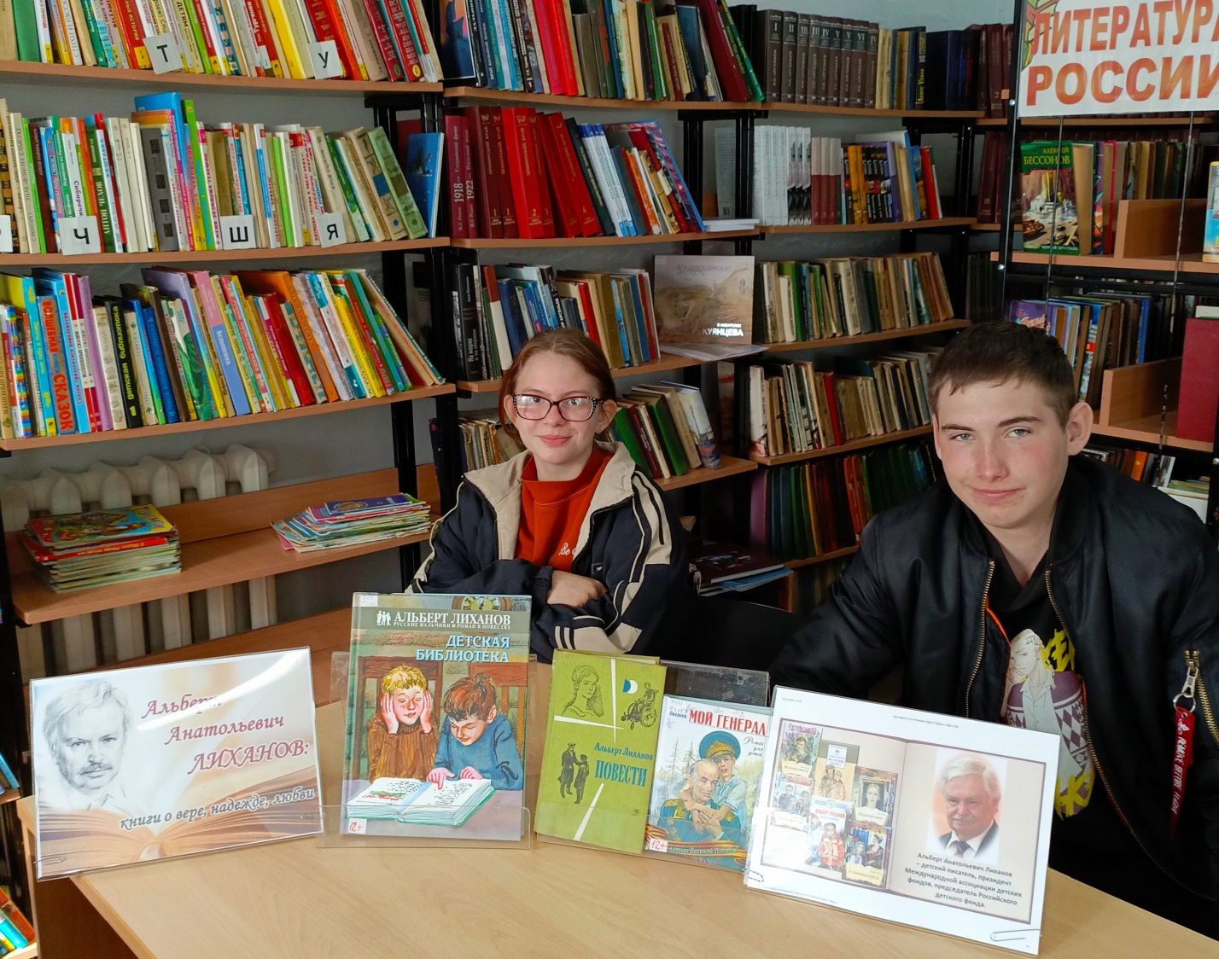

24 марта в Центральной библиотеке прошел большой праздник для всех кто любит читать, любит книгу – открытие Всероссийской Недели детской и юношеской книги. Участниками праздника стали ребята, посещающие пришкольный лагерь МБОУ СОШ № 6.
Посмотрев видеоролик «История с продолжением», ребята узнали, что инициатором праздника Детской книги был замечательный детский писатель, сценарист Лев Абрамович Кассиль. В одной из своих статей он назвал его «Книжкиными именинами». С тех пор праздник ежегодно шествует по нашей стране. Он до сих пор не утратил своего значения, а только обрастает все новыми традициями.
В нашей библиотеке стало доброй традицией в последнюю неделю марта собираться вместе, чтобы еще раз прикоснуться к тайне тайн, Ее Величеству Книге. Мы посвящаем Неделю детской книги детским писателям-юбилярам, а так же писателям, поэтам нашего города и края.
В этот день ребята познакомились с творчеством Елены Анатольевны Динисюк и ее дочери Ангелины Викторовой, которые недавно были гостями нашей библиотеки. На мероприятии звучали их стихи, песни, сценки по мотивам их произведений. Особый восторг у ребят вызвал мультфильм «Чудеса настоящей дружбы» по мотивам сказки «Истории из старой шкатулки или приключения в королевстве Цифроландия».
Волонтер из волонтерского центра «Поколение Readers» Лиора Плотникова прочитала стихотворение Андрея Сметанина «Бумажный кораблик по имени Книга» и пригласила всех присутствующих искать приключения в мире книг.
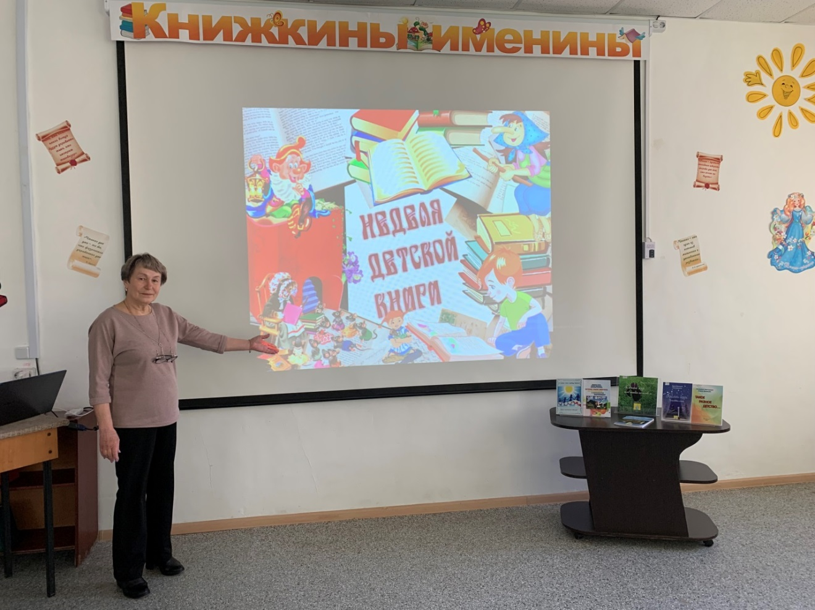

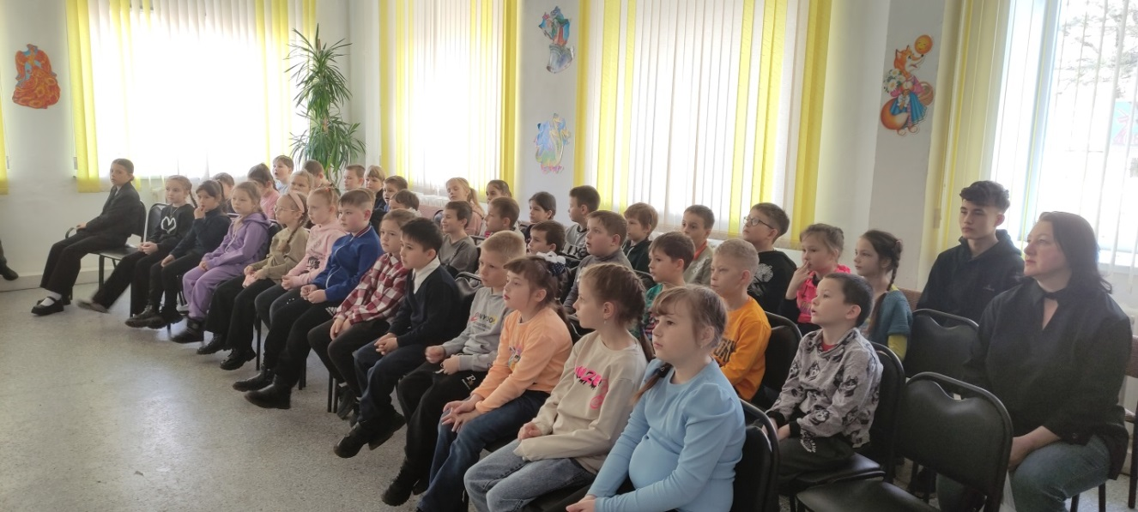

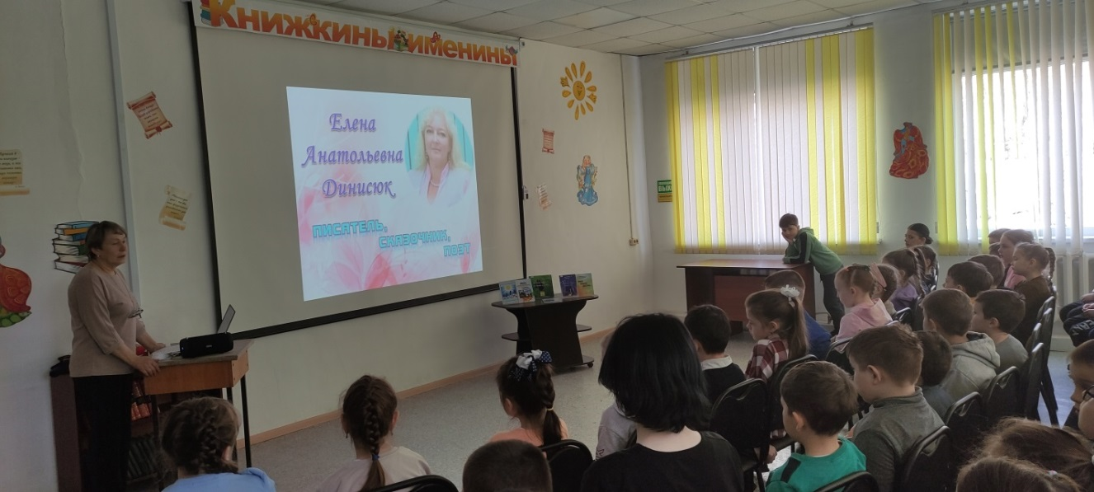

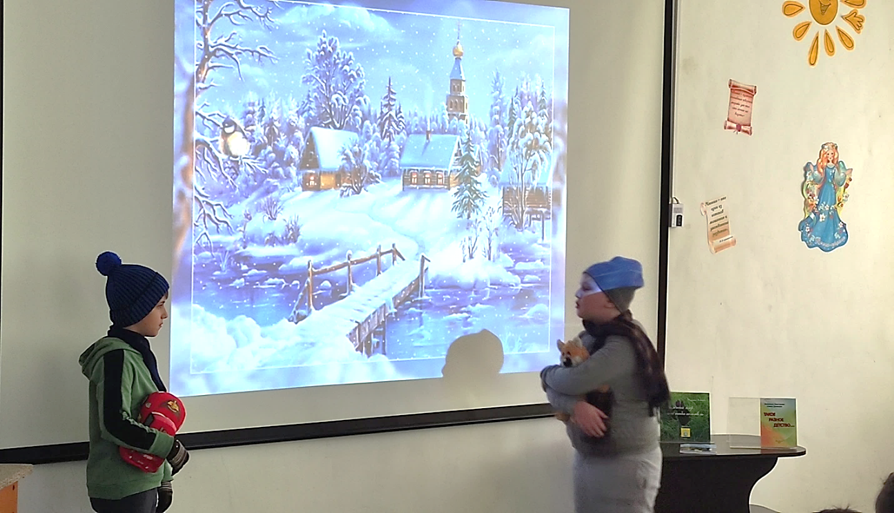

25 марта состоялось литературное знакомство ребят посещающих пришкольный лагерь МБОУ «Лицей» с творчеством замечательных приморских поэтов, пишущих для детей Татьяны Александровны Сабановой и Нины Александровны Гречухиной. Их творчество представлено не только стихотворными произведениями, но и сказками, всевозможными обучалками, загадками, скороговорками.
Их стихи – светлые и солнечные, тёплые и радостные, простые и искренние, весёлые и грустные, и все они – очень добрые. В них присутствует самое главное для детской поэзии – это любовь к детям и желание научить видеть не просто окружающий мир, а мир прекрасный, интересный и удивительный. И в этом их особенность!
А еще они самостоятельно изготавливают книги для слабовидящих и слепых детей и дарят эти книги Краевой библиотеке для слепых.
В ходе мероприятия ребята отгадывали загадки о природе, животных, окружающем нас мире. Мероприятие сопровождалось электронной презентацией с видеороликами и мультфильмами, которые сделала ученица МБОУ «Лицей» Татьяна Тарабарина.
Волонтер из волонтерского центра «Поколение Readers» Лиора Плотникова прочитала стихотворение Андрея Сметанина «Бумажный кораблик по имени Книга».

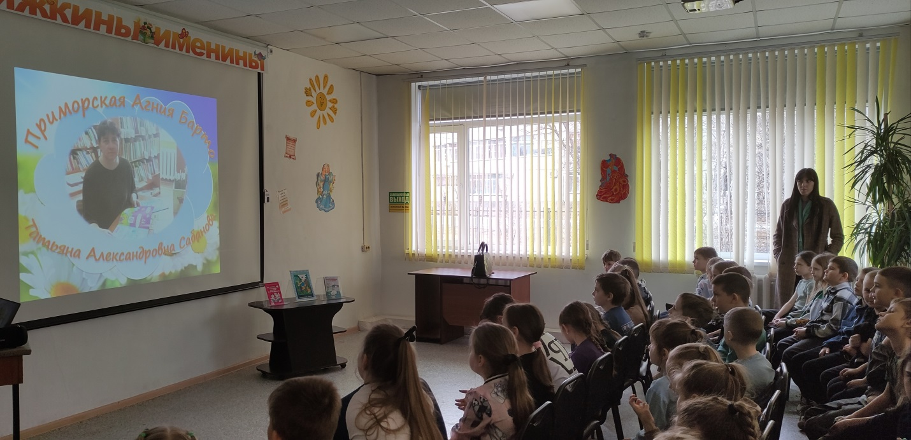

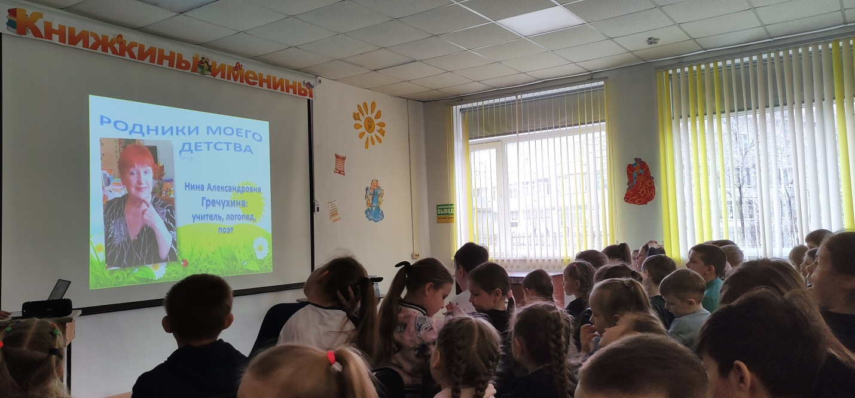

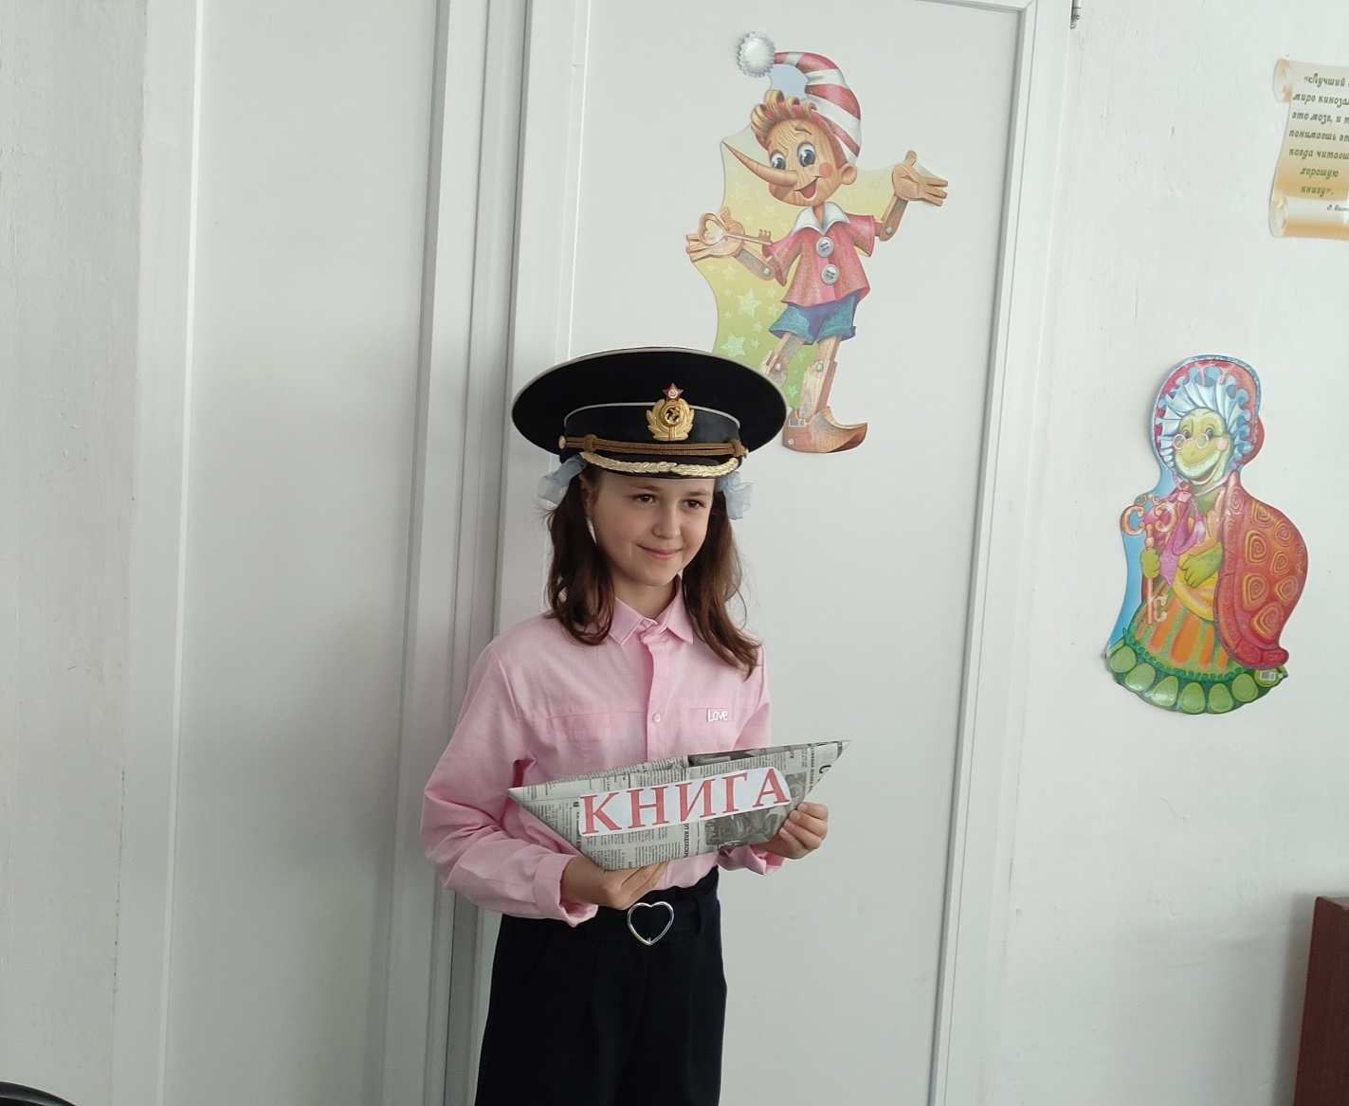

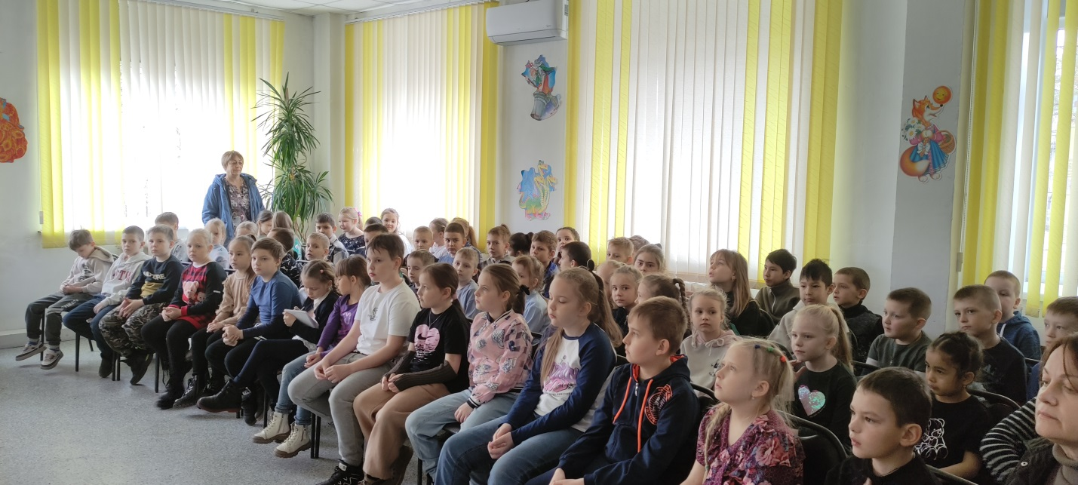

В рамках «Недели детской книги» состоялась знакомство ребят, посещающих пришкольный лагерь МБОУ СОШ №2 с творчеством приморской писательницы Людмилы Петровны Берестовой, жительницы г. Лесозаводска Приморского края, писавшей стихотворения и прозу для детей.
В своем видеообращении Людмила Петровна рассказала ребятам о том, что по специальности является фармацевтом, а по состоянию души – писательницей, прочитала несколько своих стихотворений.
Рассказ библиотекаря сопровождался электронной презентацией, просмотром мультфильма по стихотворению «Охранник» и чтением стихов Людмилы Петровны, легких, веселых и поучительных.
Ребята прослушали одно из произведений, вошедших в книгу Людмилы Петровны «Сказки или нет…» и в ходе обсуждений определили, что все же это сказка, а не рассказ, так животные разговаривают только в сказках.
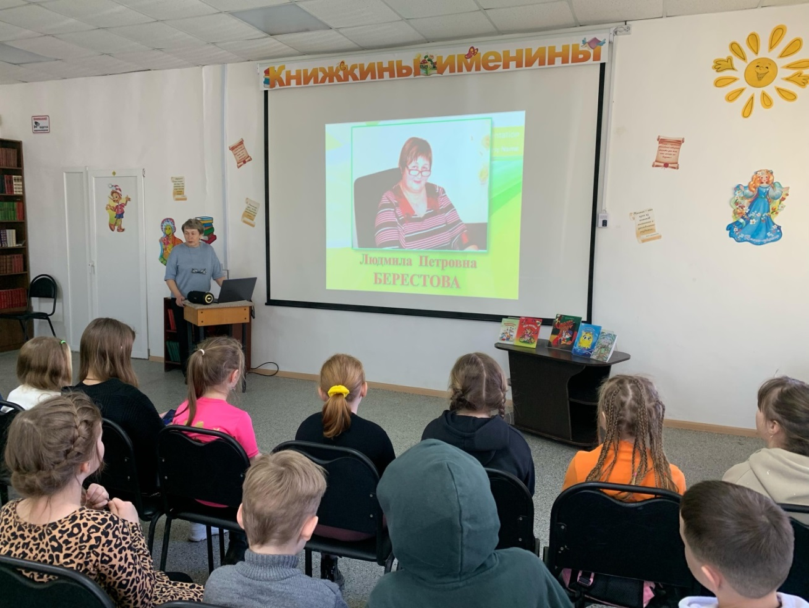

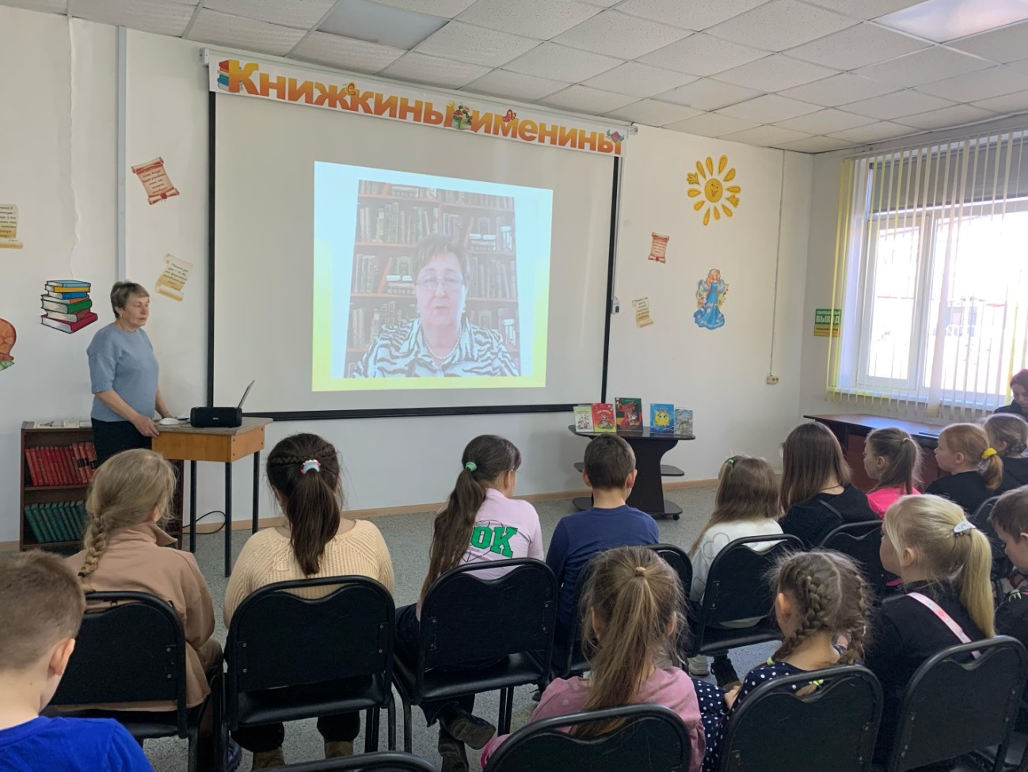

28 марта в завершении Недели детской и юношеской книги учащиеся из пришкольного лагеря школы № 2 пришли в Центральную библиотеку на литературный праздник, посвященный творчеству местных писателей.
Ребята познакомились с жизнью и творчеством Анатолия Енина, его книгами и детскими стихами. В этом году ему было бы 75 лет.
Библиотека по праву может гордиться собранным материалом по творчеству Анатолия Тихоновича. Это и встречи с писателем, и проект «Учебный день в библиотеке» и презентации долгожданных книг «Еще не вечер» и «Летний снегопад». Однако коллекция стихов и рассказов у Анатолия Тихоновича на много больше, чем вмещают эти две книги.
Под Руководством Татьяны Янтудиной учащимися созданы несколько анимационных мультфильмов, короткометражный фильм и брошюры с детскими иллюстрациями. У Татьяны Алексеевны Чурута записаны прекрасные детские песни на стихи автора. Есть песни и у Дмитрия Волкова, Михаила Галкина, Александра Левашова. Есть исполнители, которых мы не знаем.
Далеко за пределами Дальнереченска и Приморского края звучат песни на его стихи. По просторам Интернета «гуляют» ролики. Пусть творчество Анатолия Енина радует читателей! Пусть легко рождаются новые песни!

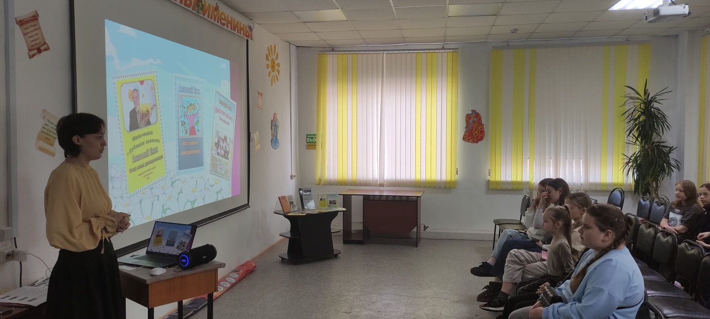

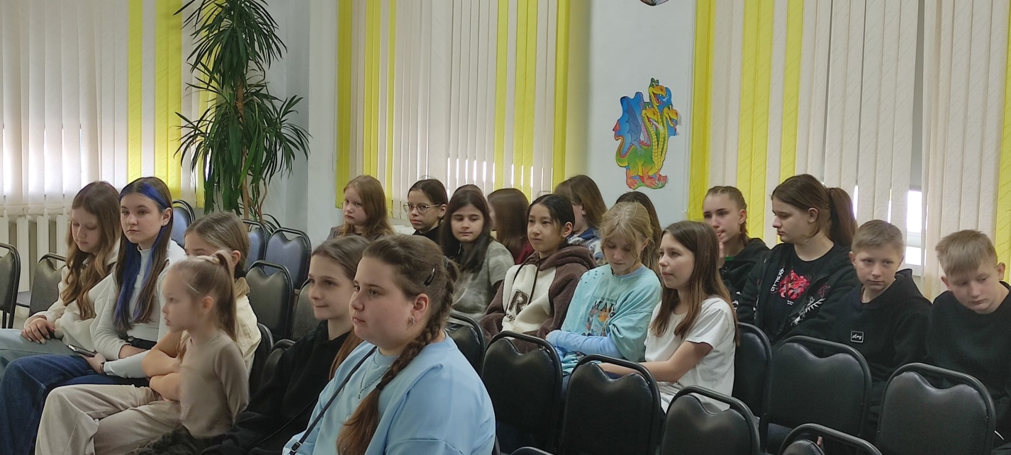

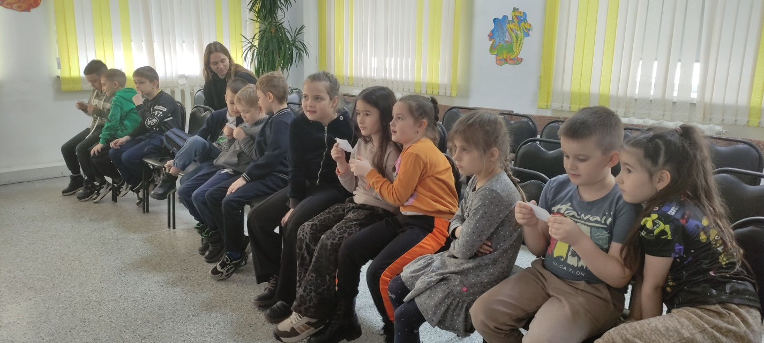

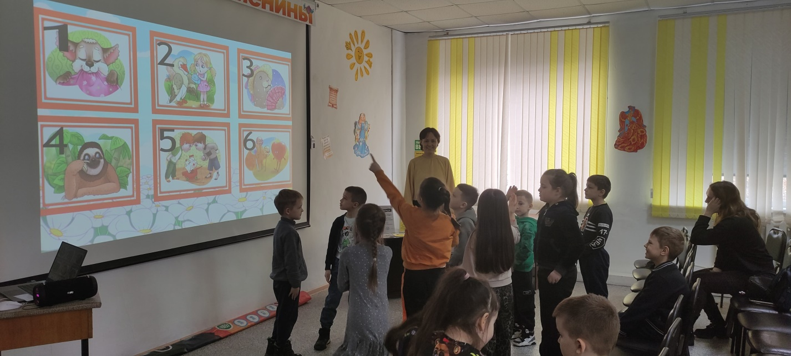

28 марта в библиотеке-филиале №6 в рамках Недели детской книги для детей из пришкольного лагеря СОШ №3 прошла литературная игра «Созвездие сказок Г.Х. Андерсена», приуроченная к 220-летию со дня рождения писателя. Библиотекарь познакомила школьников с биографией и интересными фактами из жизни сказочника. Затем увлекательно и интересно прошла игра, в которой юные читатели проявили себя настоящими знатоками произведений автора: называли сказки по картинкам, отгадывали сказочных персонажей по описанию, читали вслух отрывки из сказок. В заключение дети посмотрели мультфильм «Ель», созданный по произведению Г.Х. Андерсена.
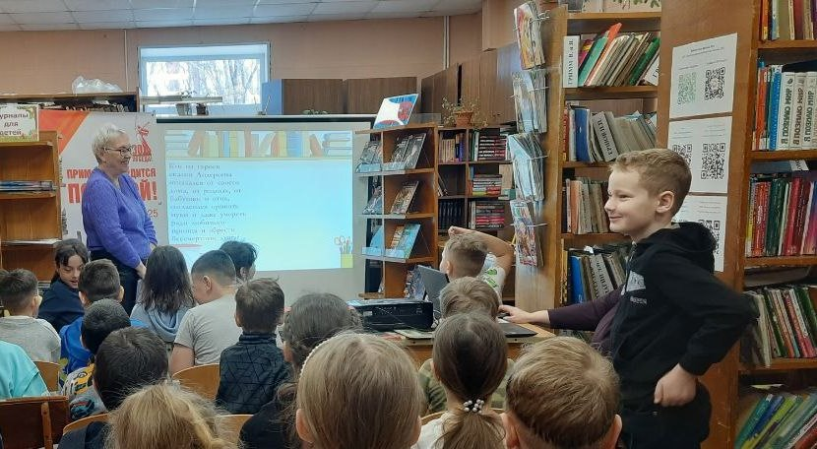
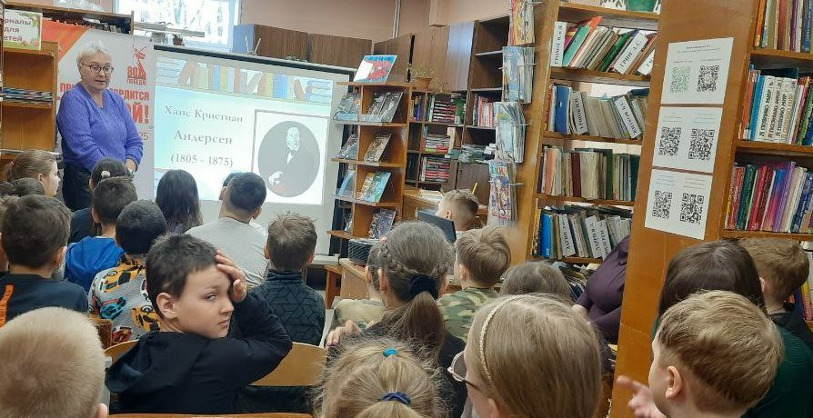

27 марта библиотека–филиал №7 провела викторину «В стране героев Андерсена», посвященную 220- летию со дня рождения великого сказочника Г.Х. Андерсена. Дети отправились в увлекательное путешествие в добрую страну сказок и историй, созданных великим волшебником. Мероприятие проведено для учащихся начальных классов МБОУ «СОШ №5» в рамках недели детской и юношеской книги.
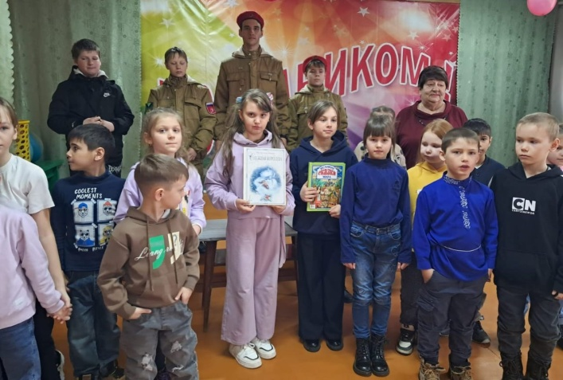

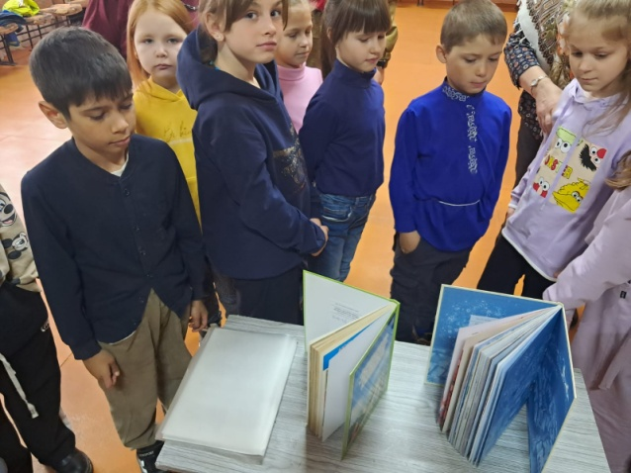

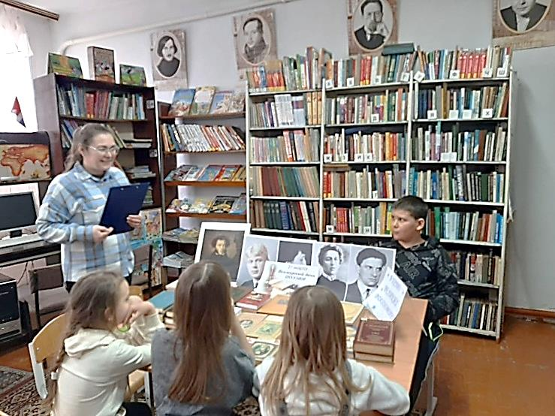
21 марта отмечается Всемирный день поэзии. В библиотеке-филиале №3 села Грушевое состоялся поэтический микс «В краю великих вдохновений», в котором приняли участие юные читатели. Дети познакомились с историей возникновения удивительной поэзии, читали стихи любимых и знаменитых поэтов таких как: А.С. Пушкина, С. Есенина, С. Маршака, Ф. Тютчева, А. Толстого и др. С особым чувством читали стихотворения нашего земляка оптимиста и жизнелюба Анатолия Енина, который много писал для детей добрых и весёлых стихов. Встреча с миром поэзии подарила всем хорошее настроение.

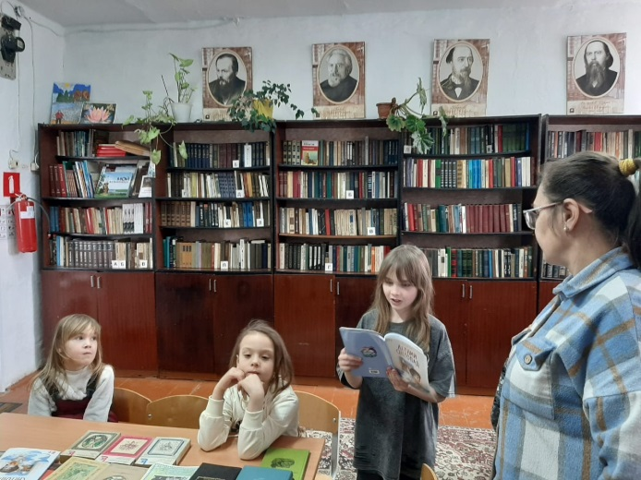

1 апреля во всем мире отмечается День птиц. Этой теме была посвящена очередная встреча сотрудников национального парка «Удэгейская легенда» с учащимися, посещающими пришкольные лагеря в рамках Межведомственного проекта «Культура для школьников» и Эколаба «Удэгейская легенда».
На экоуроке ребята узнали, что каждый год объявляется годом какой-то птицы с целью привлечения внимания к проблемам их сохранения. Познакомились с многообразием птиц, узнали, чем отличаются птицы зимующие у нас от перелетных, дикие птицы от домашних. Опытным путем ребята убедились в том, что у домашних птиц перо намокает от влаги, а у диких нет. Увидели гнезда разных птиц, которые смастерили сотрудники национального парка. По картинкам определили, какое гнездо какой птичке принадлежит и как птички ухаживают за своими гнездами.
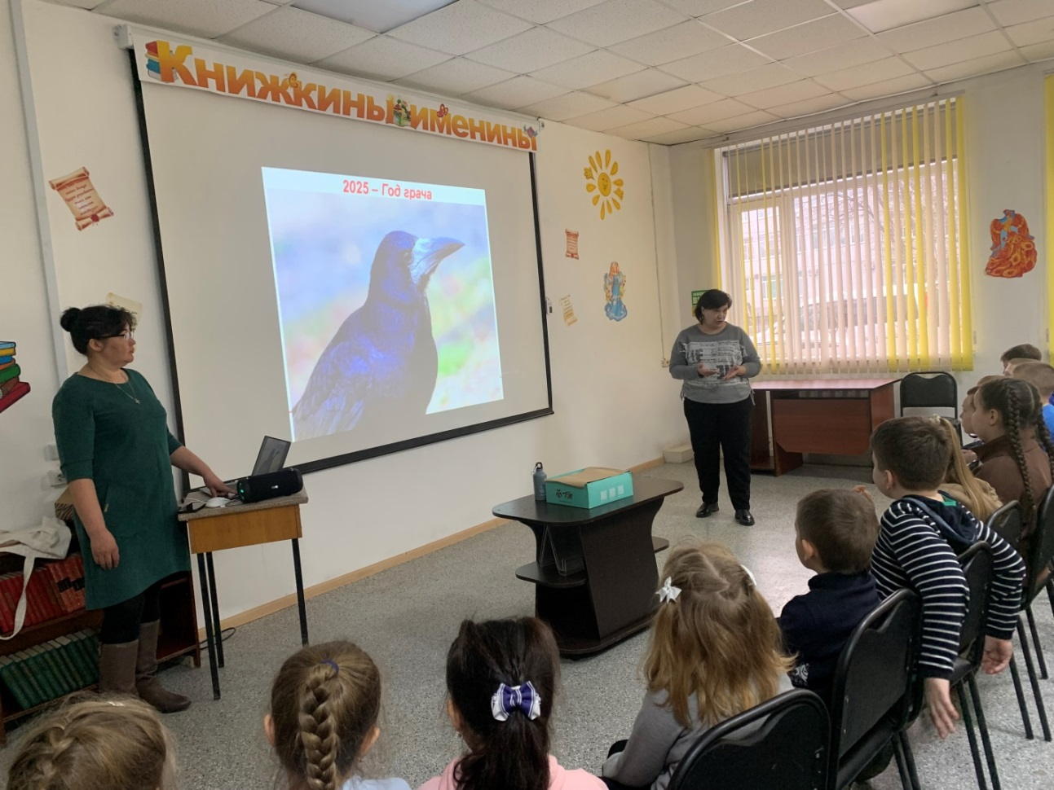

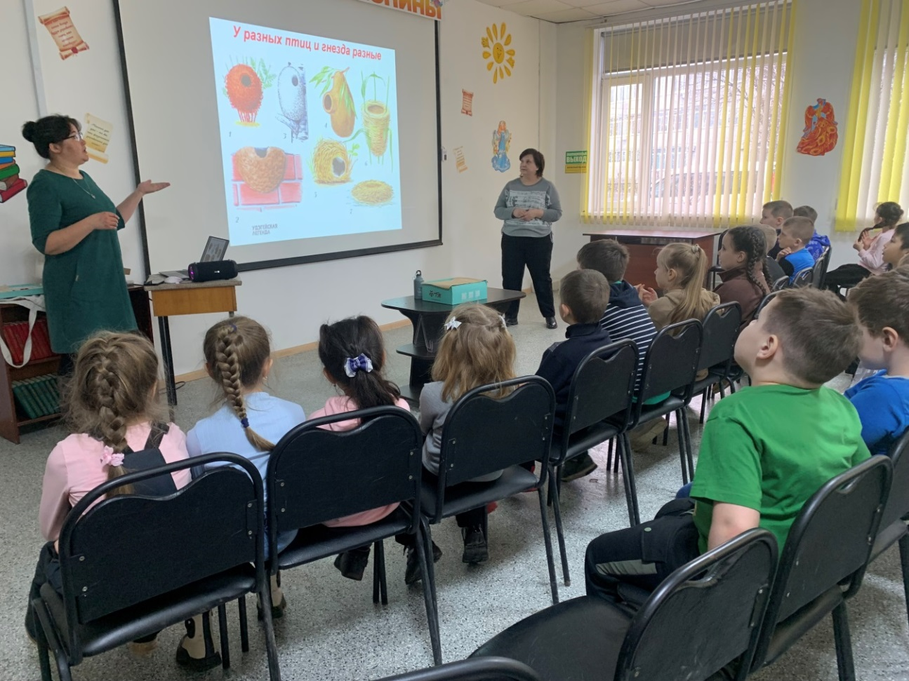

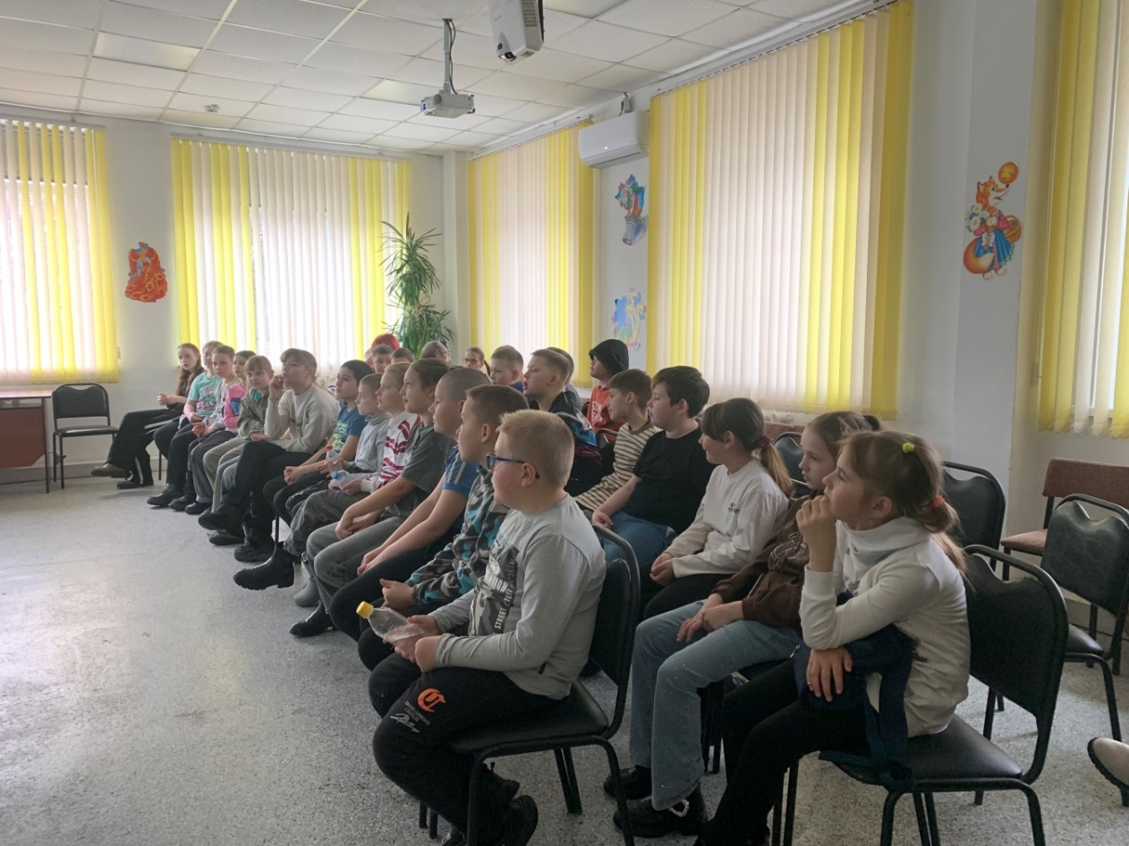

В Центральной библиотеке для детей прошла познавательно-развлекательная программа «Весёлая пятница». На этот раз дети с помощью интерактивного оборудования играли в интеллектуальные и подвижные игры: «Футбол», «Морской бой», «Покорми питомца», «Подбери буквы», «Правила дорожного движения» и др. Ребята остались довольны.
